Εργασία Ανάκτησης Πληροφορίας

Δημιουργία μηχανής αναζήτησης

Σχολή Μηχανικών
Τμήμα Πληροφορικής και Υπολογιστών



Σπυριδούλα Μήτσιου ΑΜ:21390133
Κωνσταντίνος Τσακίρης ΑΜ:21390224
https://github.com/SpyridoulaM/information_retrieval
Βήμα 1. Συλλογή δεδομένων:

Για το σύνολο δεδομένων σε αυτό το κομμάτι επιλέχθηκε να χρησιμοποιήθει ένα έτοιμο από την ιστοσελίδα Kaggle. Συγκεκριμένα χρησιμοποιήθηκε το εξής dataset το οποίο περιέχει δεδομένα τα οποία είναι συλλεγμένα μέσω scraping από την Βικιπαίδεια. Scraping είναι η τεχνική με την οποία συλλέγονται δεδομένα από πηγές στις οποίες το περιεχόμενο είναι σε μορφή αναγνώσιμη από άνθρωπο και όχι μηχανή. Αυτή η τεχνική εξάγει τις πληροφορίες από τις επιλεγμένες ιστοσελίδες και μετατρέπει το περιεχόμενο σε δομή δεδομένων έτσι ώστε να μπορεί να χρησιμοποιηθεί μέσω κώδικα.
Το dataset περιέχει τα εξής στοιχεία για κάθε εγγραφή:
- Έτος κυκλοφορίας
- Τίτλος ταινίας
- Προέλευση
- Σκηνοθέτης
- Κύριοι ηθοποιοί
- Είδος ταινίας
- URL του άρθρου Βικιπαίδεια της ταινίας
- Πλοκή της ταινίας
Η επιλογή του έτοιμου dataset έγινε μετά από προσπάθεια scraping μέσω δικού μας κώδικα σε python, το οποίο έγινε χρονοβόρο στην γραφή του κώδικα , όπως και στην εκτέλεση του κώδικα, για να εξάγει αυτές τις πληροφορίες αυτόματα μέσω του ίντερνετ θέλει χρόνο και καλή σύνδεση στο ίντερνετ, στα οποία δεν υπήρχε πρόσβαση. Το συγκεκριμένο dataset επιλέχθηκε λόγω του όγκου δεδομένων τα οποία περίεχει και της ευρείας χρήσης του από επιστήμονες στον τομέα.
Το dataset περιέχει εγγραφές για 34,886 ταινίες, για το οποίο οι υπολογιστικοί πόροι των συστημάτων δεν αρκούν, οπότε χρησιμοποιήθηκαν οι 1000 πρώτες εγγραφές για την υλοποίηση της μηχανής αναζήτησης.

Βήμα 2. Προεπεξεργασία κειμένου (Text Processing):

Η προεπεξεργασία του κειμένου αποτελείται από τις εξής διαδικασίες:
- Αφαίρεση ειδικών χαρακτήρων ,από το κείμενο αφαιρούνται όλοι οι ειδικοί χαρακτήρες όπως το θαυμαστικό, το κόμμα και η τελεία.
- Μετατροπή σε πεζά, όλα τα κεφαλαία γράμματα μετατρέπονται σε μικρά, με αυτό τον τρόπο η λέξη “Serve” και η λέξη “serve” έχουν το ίδιο αποτέλεσμα.
- Tokenization: Tokenization είναι η τεχνική από την οποία η κάθε λέξη μετατρέπεται σε tokens, τα οποία ύστερα θα υποστούν περαιτέρω επεξεργασία πριν να είναι έτοιμα για χρήση.
- Αφαίρεση stopwords : Αφαιρούνται όλες οι λέξεις οι οποίες είναι κατηγοριοποιημένες ως stopwords, δηλαδή λέξεις οι οποίες χρησιμοποιούνται συνεχώς στην γλώσσα και δεν έχουν κάποια εννοιολογική αξία (π.χ. “and”, “the” κ.ο.κ.).
- Stemming: Λέξεις οι οποίες παράγονται από άλλες μετατρέπονται στην ρίζα τους ως tokens ώστε να αναγνωρίζονται οι σωστές λέξεις κατά την αναζήτηση, για παράδειγμα το query “help” και το query “helps” εμφανίζουν τα ίδια αποτελέσματα εξαιτίας αυτής της διαδικασίας.
- Αφαίρεση πολλαπλών κενών: Αφαιρούνται τα κενά από τα δεδομένα τα οποία χρησιμοποιήθηκαν με αποτέλεσμα να υπάρχει μόνο ένα κενό ανάμεσα σε κάθε λέξη. Μετά από αυτό το βήμα η μορφή του κειμένου είναι καθαρή και είναι έτοιμο για να χρησιμοποιηθεί για αναζήτηση.

Βήμα 3. Ευρετήριο (Indexing):

Σε αυτό το βήμα δημιουργήθηκε μια ανεστραμμένη δομή δεδομένων ευρετηρίου (inverted index), συγκεκριμένα δημιουργήθηκε ένα λεξικό (dictionary) στο οποίο κάθε λέξη συνδέεται με τα document id από τα έγγραφα στα οποία εμφανίζεται. Η υλοποίηση αυτού του τύπου ευρετηρίου είναι χρήσιμη μόνο στην αναζήτηση με απλή μέθοδο Boolean, εφόσον περιορίζεται από την έλλειψη αποθήκευσης στοιχείων για την συχνότητα της εμφάνισης της κάθε λέξης, όμως εμφανίζει γρήγορα τα αποτελέσματα λόγω της απλότητας του ευρετηρίου καθώς και του αλγορίθμου στον οποίο υλοποιείται.

Βήμα 4. Μηχανή αναζήτησης (Search Engine):

α) Επεξεργασία ερωτήματος (Query Processing):
Αρχικά, το ερώτημα του χρήστη πρέπει να περάσει μία προεπεξεργασία παρόμοια με αυτή που έχει περάσει το αρχικό κείμενο, δηλαδή το ερώτημα μετατρέπεται σε μικρά γράμματα, επεξεργασία tokenization και stemming πριν γίνει η αναζήτηση. Με την ύπαρξη του ανεστραμμένου ευρετηρίου είμαστε σε θέση να τον υλοποιήσουμε σε μία απλή αναζήτηση τύπου Boolean. Ο αλγόριθμος Boolean εμφανίζει τα αποτελέσματα με την σειρά την οποία τα έψαξε, δηλαδή χωρίς κάποια ταξινόμηση, έχει επίσης την δυνατότητα να αναζητήσει ερωτήματα με λογικούς τελεστές, συγκεκριμένα έχουμε υλοποιήσει το AND, OR και ΝΟΤ.
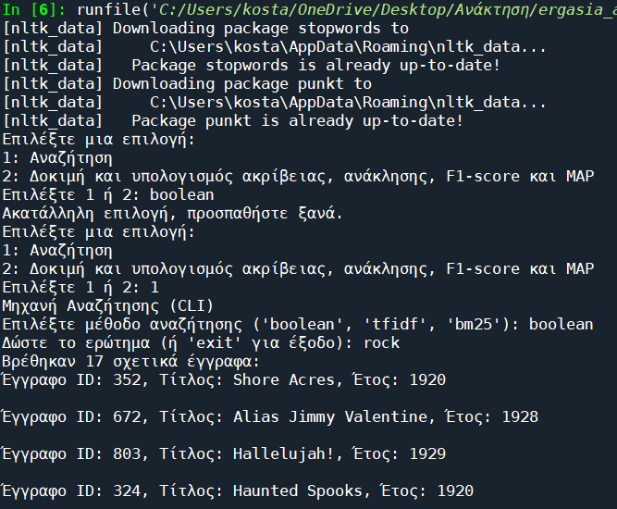Σχήμα 1: boolean

β) Κατάταξη αποτελεσμάτων (Ranking):
Ο πρώτος αλγόριθμος ο οποίος ταξινομεί τα αποτελέσματα ο οποίος υλοποιήθηκε είναι ο TF-IDF (term frequency–inverse document frequency), ο οποίος είναι αλγόριθμος του μοντέλου VSM (Vector Space Model). Ο TF-IDF χρησιμοποιεί δύο μεταβλητές οι οποίες είναι term frequency και inverse document frequency και υπολογίζονται ως εξής:

- Term frequency, tf(t,d):
Είναι η συχνότητα με την οποία εμφανίζεται το term t το οποίο αναζητείται στο document d και υπολογίζεται από την διαίρεση του αριθμού φορών που εμφανίζεται στο document το term t με το συνολικό αριθμό μοναδικών λέξεων οι οποίες υπάρχουν στο document.

- Inverse document frequency idf(t,D):
Υπολογίζεται πόσο “σπάνια” είναι μία λέξη t στο σύνολο documents D στα οποία εμφανίζεται

Η τιμή TF-IDF για κάθε term είναι ο πολλαπλασιασμός της τιμής tf με την τιμή idf για το κάθε term TF-IDF(t,d,D)=tf(t,d) • idf(t,D). Ο αλγόριθμος χρησιμοποιείται για ταξινόμηση με βάση την συχνότητα τους στο αρχείο αλλά παίρνει υπόψην την συνολική σπανιότητα της λέξης σε όλα τα κείμενα. Για παράδειγμα, η λέξη “animal” μπορεί να εμφανίζεται συχνά σε ένα dataset το οποίο αφορά ζώα, ενώ σε dataset όπως σε αυτό που χρησιμοποιήθηκε το οποίο αφορά ταινίες δεν εμφανίζεται συχνά. Στην μία περίπτωση η λέξη εμφανίζεται τακτικά οπότε ο TF-IDF αναγνωρίζει ότι η λέξη δεν είναι σπάνια οπότε την ταξινομεί χαμηλότερα και αντιθέτως στο dataset με τις ταινίες την ταξινομεί ως σπάνια.

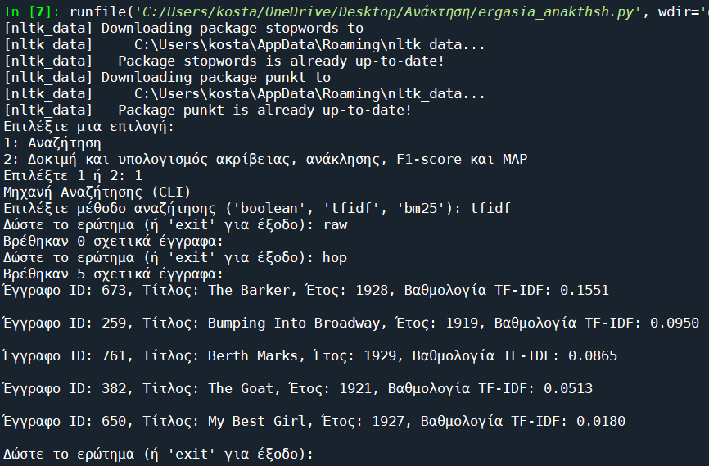Σχήμα 2: TF-IDF

Χρησιμοποιήθηκε επίσης ο Okapi BM25 , ο οποίος είναι αλγόριθμος που ανακτά και ταξινομεί έγγραφα υπολογίζοντας την σχετικότητα των εγγράφων αυτών σε σχέση με το δοθέν ερώτημα . Είναι βασισμένο σε πιθανοτικό μοντέλο συνάφειας , χρησιμοποιεί μια οικογένεια βαθμολογικών συναρτήσεων με διάφορες παραμέτρους και λειτουργίες. Η κύρια μορφή της συνάρτησης είναι η ακόλουθη :

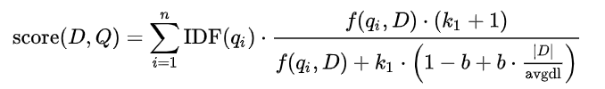
Όπου Q είναι το ερώτημα με κλειδιά q1,q2…..qn ,D είναι το έγγραφο k1 και b καθορίζονται ελεύθερα για πιο εξελιγμένη προσέγγιση . f(qi,D) είναι οι φορές που εμφανίζεται η λέξη κλειδί στο κείμενο και τέλος avgdl είναι το μέσο μήκος των κειμένων που χρησιμοποιούνται.
Το αποτέλεσμα, όταν τα κείμενα έχουν όλους τους όρους του ερωτήματος και έχει επίσης υψηλό IDF είναι βαθμολογία του θα είναι υψηλή.

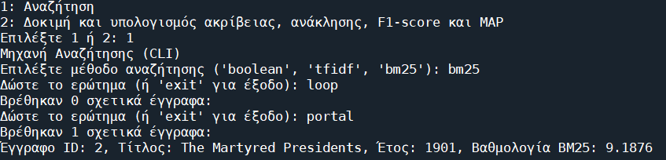Σχήμα 3: BM25

Βήμα 5. Αξιολόγηση συστήματος :
Για την αξιολόγηση του συστήματος χρησιμοποιήθηκε το υπάρχον σύνολο δεδομένων αξιολόγησης CISI dataset , είναι τυποποιημένο με τέτοιο τρόπο ώστε να δίνει μια βάση για την ανάλυση , τη σύγκριση και την βελτιστοποίηση συστημάτων ανάκτησης. Περιέχει τρία αρχεία , το CISI.ALL έχει 1.460 επιστημονικά έγγραφα στα οποία το κάθε ένα περιλαμβάνει τίτλο , συγγραφέα και κείμενο περιεχομένου , το CISI.QRY αποτελείται από 112 προκαθορισμένα εν δυνάμει ερωτήματα χρήστη , CISI.REL περιλαμβάνει σχετικές εγγραφές ground truth για κάθε ερώτημα . Επιπλέον , χρησιμοποιούνται μετρικές όπως όπως η ακρίβεια , ανάκληση , F1-score και μέση ακρίβεια MAP.

- Η ακρίβεια μετρά το ποσοστό των εγγράφων που ανακτήθηκαν και είναι πραγματικά σχετικά . Ακρίβεια=(αριθμός σχετικών ανακτηθέντων εγγράφων) / (σύνολο ανακτηθέντων εγγράφων) , το σύστημα συγκρίνει τα ανακτηθέντα έγγραφα με τις σχετικές εγγραφές στο αρχείο CISI.REL και χρησιμοποιείται για να μετρηθεί η ακρίβεια ανά ερώτημα .
- Η ανάκληση μετρά το σύνολο των σχετικών εγγράφων που ανακτήθηκαν από το σύνολο των σχετικών εγγράφων . Ανάκληση = (αριθμός σχετικών ανακτηθέντων εγγράφων) / (σύνολο σχετικών εγγράφων ) . Το αρχείο CISI.REL παρέχει το ground truth για τα σχετικά έγγραφα , έτσι η ανάκληση μετράει πόσο καλά το σύστημα ανακτά τα σχετικά έγγραφα .
- Το F1-score είναι ο σταθμισμένος μέσος όρος της ακρίβειας και της ανάκλησης και όταν είναι μεγάλη η τιμή του υποδηλώνει ισορροπία μεταξύ της ανάκτησης σχετικών εγγράφων και της αποφυγής ανακτήσεως μη σχετικών εγγράφων , F1-score = 2*((ακρίβεια*ανάκληση)/( ακρίβεια+ανάκληση)).
- Η Μέση ακρίβεια MAP μετρά τη μέση απόδοση του συστήματος , έχοντας υπόψη τη σείρα των ανακτηθέντων εγγράφων . Υπολογίζεται ο μέσος όρος της ακρίβειας σε κάθε θέση όπυ ανακτάται ένα σχετικό έγγραφο.

Αρχικά , τα αρχεία του CISI dataset πέρασαν από επεξεργασία ώστε να μπορέσουν να χρησιμοποιηθούν στην συνέχεια από τους αλγόριθμους boolean , tf-idf , BM35 . Έπειτα, εφαρμόζονται οι μετρικές αξιολόγησης που αναφέρθηκαν παραπάνω σε κάθε αλγόριθμο . Τέλος , συγκρίνονται και αξιολογούνται τα αποτελέσματα .

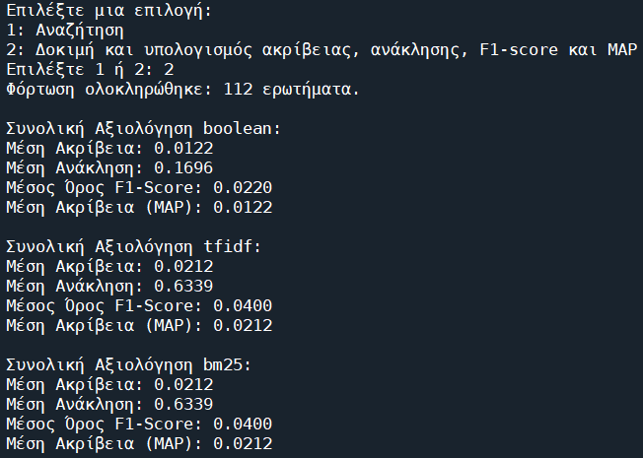Σχήμα 4: Αποτελέσματα

